**Sajtóközlemény / PResston PR / 2024. szeptember 25.**

**A Daniella Kft. és a Lumenet Kft. stratégiai partnerséggel válaszol a régió dinamikus e-kereskedelmi növekedésére**

**A cégek közös terjeszkedése Romániában új korszakot nyit a villamossági piacon**

**A Daniella Kft. és a Lumenet Kft. együttműködése a cégvezetők megállapodását követően jelentős mérföldkőhöz érkezett. A két piacvezető vállalat közösen lép a román piacra, ahol új online webáruházat indítanak 2025 elején. A platformot a Lumenet biztosítja, a kiszolgálásért, a szakmai tanácsadásért, az ügyfélszolgálat működtetéséért, a visszáru kezeléséért, valamint a teljes logisztikai folyamat üzemeltetésért pedig a Daniella Kft. tulajdonában lévő Dominant Electric s.r.l. felel. A közös nemzetközi piacra lépés ellenére a cégek hazai piacon betöltött szerepköre nem változik, továbbra is külön folytatja a munkát a két vállalkozás.**

**Az új webáruház lehetőséget biztosít arra, hogy a román vásárlók és ipari szereplők egy átfogó kínálatból választhassanak. A Daniella csoport három romániai üzletében: Marosvásárhelyen, Nagyváradon és Kolozsváron személyesen is átvehetők majd a webshopban leadott rendelések. Az együttműködés célja, hogy a cégek innovatív technológiákra és szakmai tudásra alapozva teljes körű megoldásokat nyújtsanak a helyi fogyasztók és ipari szereplők számára.**

**Románia: ideális célpont a terjeszkedéshez**

A Daniella Kft. számára a román piac nem ismeretlen, hiszen leányvállalata, a Dominant Electric s.r.l. már évek óta eredményesen tevékenykedik az országban. Ennek köszönhetően a debreceni székhelyű családi vállalkozás kiemelkedő helyismerettel és kiterjedt kapcsolatrendszerrel bír a szomszédos régióban. Ez pedig lehetőséget teremt a stratégiai partnerségre lépett Lumenetnek és Daniella Villamosságnak, hogy a piaci igényeket gyorsan és hatékonyan ki tudják szolgálni.

**Megalapozott növekedés a román e-kereskedelmi piacon**

A román online vásárlási szokások számos tekintetben összemérhetők a fejlettebb piacokkal, különösen Csehországgal. Míg Csehországban évente mintegy 60 000 webáruház szolgálja ki a fogyasztókat, akik összesen 7,89 milliárd eurót költenek, addig Romániában körülbelül 50 000 online platformon 6,26 milliárd euró értékű termék cserél gazdát. Figyelemre méltó, hogy 2022-ben Romániában az átlagos havi bruttó kereset 1083 euró volt, miközben az egy főre jutó éves online vásárlási kiadás elérte az 1050 eurót, ami erős online jelenlétre és dinamikusan fejlődő e-kereskedelmi szektorra utal az országban.

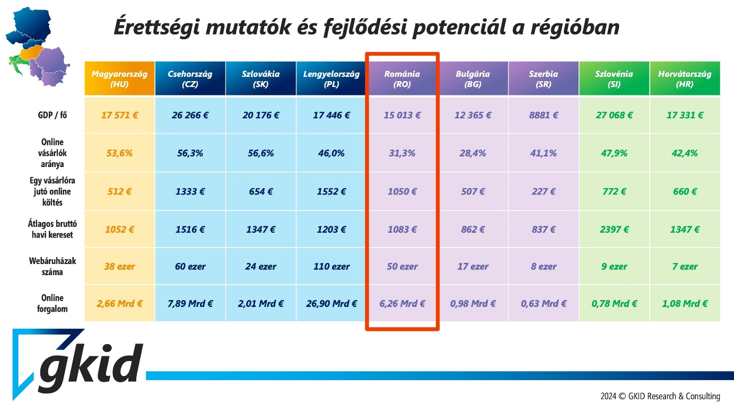

**Forrás: Digitális Kereskedelmi Szövetség**

Fotókredit: Hadnagy Ernő

„A Daniella Kft. sok éve stabilan növekszik, ma már 45 telephellyel áll Magyarországon a lakossági és az ipari vásárlók rendelkezésére. Vevőink évről évre növekvő része választja a kényelmes vásárlásra az online felületünket. Románia gyorsan növekvő nettó e-kereskedelmi piaca 2022-ben a magyar piac méretének duplája volt. Így vonzó lehetőségeket kínál a stabil hátterű magyar vállalatok számára. Várakozással tekintünk a közös külföldi munkára, melynek első állomása Románia lesz. Bízunk benne, hogy együtt a Magyarországéhoz hasonló sikereket tudunk elérni.” – **emelte ki Hadnagy Ernő, aki feleségével közös cégük, a Daniella Villamosság ügyvezető igazgatója**.

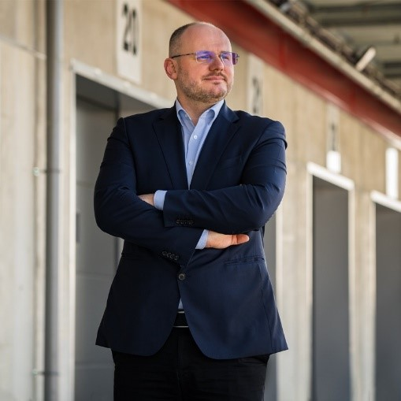

**Fotókredit: Hadnagy Ernő**

**A digitális vásárlás globális trendjei**



**Fotókredit: Zabari István**

„Már több mint tíz éve úgy vélem, hogy a jövőben minden termék értékesítésének első pontja az online tér lesz, és évről évre nőni fog az online vásárlások aránya a teljes kiskereskedelmi forgalmon belül. - **kezdi elemzését Zabari István, a Lumenet Kft. ügyvezetője, az Ecommerce Hungary alelnöke**.

A nemzetközi adatok is alátámasztják ezt a trendet. Magyarországon az üzemanyagoktól megtisztított kiskereskedelmi forgalom 9,8%-a történik online, míg az Európai Unió átlagosan 15%-ot, a globális szint pedig 19%-ot mutat. Az Egyesült Államokban ez az arány eléri a 35%-ot, míg Kína egyes tartományaiban már a kiskereskedelemben elköltött összeg több mint 50%-a online vásárlásokból származik. Ezek a számok világosan jelzik, hogy a következő évtizedekben a kiskereskedelem, beleértve az épületvillamosságot is, jelentős átalakuláson megy keresztül a régióban. Az igazi kérdés az, hogy lesz-e domináló magyar vállalat ezen a területen, vagy egy nagy nemzetközi technológiai szereplő fogja uralni a piacot, ahogyan az már a ruházati, cipő- és parfümpiacokon is megfigyelhető. Nagy megtiszteltetés számomra, hogy a Daniella csoport nemzetközi ambícióit a jövőben a Lumenet által évek óta fejlesztett online technológiai háttér, saját 4K videóstúdiónk, folyamatautomatizációs megoldásaink, valamint folyamatos frontend, backend és AI technológiai fejlesztéseink támogatják.”

**Egyesített erőkkel a sikeres piacbővítésért**

A Daniella Kft. több évtizedes tapasztalattal rendelkezik a villamossági szektorban, míg a Lumenet Magyarország vezető online világítástechnikai kereskedőjeként vált ismertté. A két vállalat együttműködése kiválóan ötvözi a technológiai újításokat és a szakértelmet, így erős alapot biztosítanak a nemzetközi terjeszkedéshez.



**Fotókredit: Nagy Tamás**

**Közösen fejlesztett termékportfólió és rugalmas működés**

A 2025 elején elinduló webáruházban a Daniella Kft. több mint 120 000 villamossági eszközt, a Stilo, a Delux, valamint a Skybox saját márkás kínálatát egyesíti a Lumenet mintegy 40 000 prémium világítástechnikai megoldásával. A nemzetközi együttműködés mellett a hazai piacon betöltött szerepkörök nem változnak, így továbbra is külön folytatja a munkát a két vállalkozás. „Együtt gyorsabban tudunk reagálni a piaci igényekre és új szintekre emelhetjük az online villamossági kereskedelmet. A Daniella Kft. és a Lumenet célja nemcsak a román piac meghódítása, hanem a tapasztalatok alapján további nemzetközi piacokra történő terjeszkedés is.” –**emelte ki Nagy Tamás, a Daniella Villamosság marketing és kommunikációs igazgatója**

**A Daniella Kft.-ről röviden:**

A Daniella Kft. hazánk **piacvezető villamossági kereskedő cége.** A családi tulajdonban lévő magyar vállalkozás villamossági anyagok kis- és nagykereskedelmével foglalkozik, a villamossági termékek teljes spektrumát kínálja ügyfeleinek. A cég mottója és küldetése, ami köré termék- és szolgáltatásportfolióját kialakította: **„az elektromos világ szolgálatában”.**

A **45 telephelyből álló szaküzlethálózat** mellett **B2B és B2C webáruházzal** biztosítják vevőik kiszolgálását. A rendelkezésre álló közel 5 milliárd Ft összértékű készletállományból a legtöbb igényt másnapra teljesítik, míg a polcon nem tartott termékeket is a lehető leghamarabb szerzik be több száz beszállítóból álló kapcsolatrendszerük működtetésével. 2021-től a hazai villamossági piac legmodernebb, robotizált raktárrendszerrel ellátott 12.000 nm-es logisztikai központjából teljesítik vásárlóik igényeit.

A cég 2020-ban 3,6 milliárd Ft-os sikeres kötvénykibocsátást hajtott végre.

A cég export tevékenységet is folytat Romániában, saját leányvállalatukon, a Dominant Electric S.R.L.-en keresztül, továbbá más országokban is a helyi kereskedő partnerek közreműködésével.

A cég tagja a **FEGIME-nek,** amely egy villamossági termékeket forgalmazó, családi vállalkozásokat tömörítő beszerzési társaság.

A Daniella Villamosság alapító tagja a 2007-ben megalakult **FEGIME Hungary Kft.-nek**, mely magyar családi vállalkozások közreműködésével kapcsolódik nemzetközi tagcégek láncolatához, az európai szakmai elit vérkeringésébe.

A Daniella Villamosság **2019 óta minden évben** elnyeri a *MagyarBrands-*díjat a Kiváló Üzleti Márka kategóriában, valamint 2021 óta minden évben díjazzák Innovatív Márka kategóriában. **2022-ben, 2023-ban és 2024-ben** pedig **Business Superbrands** elismeréssel tüntették ki.

1992-es megalapításakor a cégnél mindössze 4 fő dolgozott, mára azonban stabil és megbízható működésének, valamint partnerei szolgálatába állított szakértői hátterének köszönhetően egy közel 500

fős vállalattá nőtte ki magát, ezzel Magyarország villamossági piacának vezető nagykereskedőjévé vált, és a hazai nagyvállalatok körébe léphetett.

**A Lumenet Kft.-ről röviden**

A Lumenet 2012-es alapítása óta egyetlen cél vezérli az alapítókat: új szintre vinni a magyar világítástechnikai e-kereskedelmet. Munkatársaik minden nap azon dolgoznak, hogy olyan termékkínálatot, olyan megjelenést biztosítsanak a vásárlók számára, melyet jó szívvel mernek ajánlani és olyan kiszolgálási színvonalat nyújtsanak, mely teljesen egyedülálló a magyar világítástechnikai piacon. A Lumenetnél minden fejlesztés alapelve, hogy a vásárlóik fejével gondolkoznak: mi lenne az elvárásuk, ha ők vásárolnának a Lumeneten. Válogatott termékkínálat, előre számítható szállítási nap, megnyugtató garanciák, segítőkész ügyfélszolgálat, kiváló minőségű termékfotók, döntést segítő termékvideók, bármely eszközről kiváló vásárlói élményt nyújtó weboldal. Vajon melyik fontos? A Lumenet szerint mind fontos. Az alapító Zabari István által útnak indított Lumenet már több mint 700 000 rendelést teljesített, az elmúlt években számtalan díjat és elismerést nyert. Mára a legnagyobb magyar tulajdonú világítástechnikai webáruház lett 2022-ben nettó 1,8 MRD Forint feletti éves árbevétellel. A Lumenet szó ma már európai védjeggyé vált és István csapata mindent elkövet azért, hogy szenvedélyükből, a minőségi világításból minél többet átadhassanak vásárlóinknak és bebizonyítsák szlogenünk: A világítás itt kezdődik.

**További információ és interjúegyeztetés:**

**Terdik Adrienne| Ügyvezető igazgató | PResston PR | Rózsadomb Center |**

**1025 Budapest | Törökvész u. 87-91. | T + 36 1 325 94 88 | F +36 1 325 94 89 |   
M +36 30 257 60 08 |** [**adrienne.terdik@presstonpr.hu**](mailto:adrienne.terdik@presstonpr.hu) **|www.presstonpr.hu**

**Menyhárt Erika | Senior PR Account | PResston PR | Rózsadomb Center |**

**1025 Budapest | Törökvész u. 87-91. | T + 36 1 325 94 88 | F +36 1 325 94 89 |   
M +36 30 769 8697 |** [**erika.menyhart@presstonpr.hu**](mailto:erika.menyhart@presstonpr.hu) **|www.presstonpr.hu**